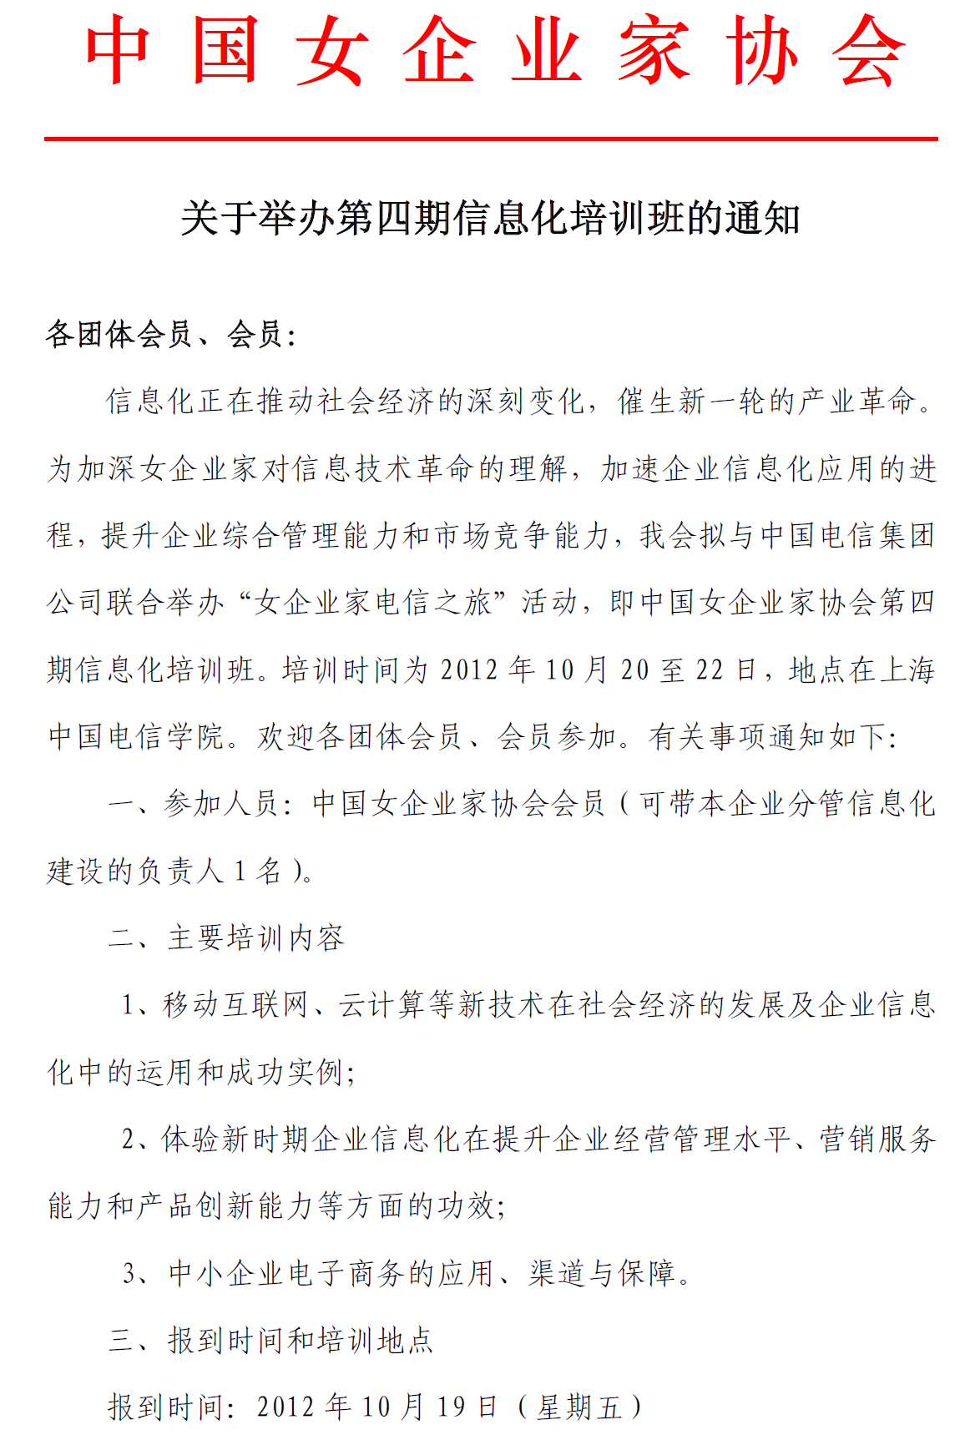

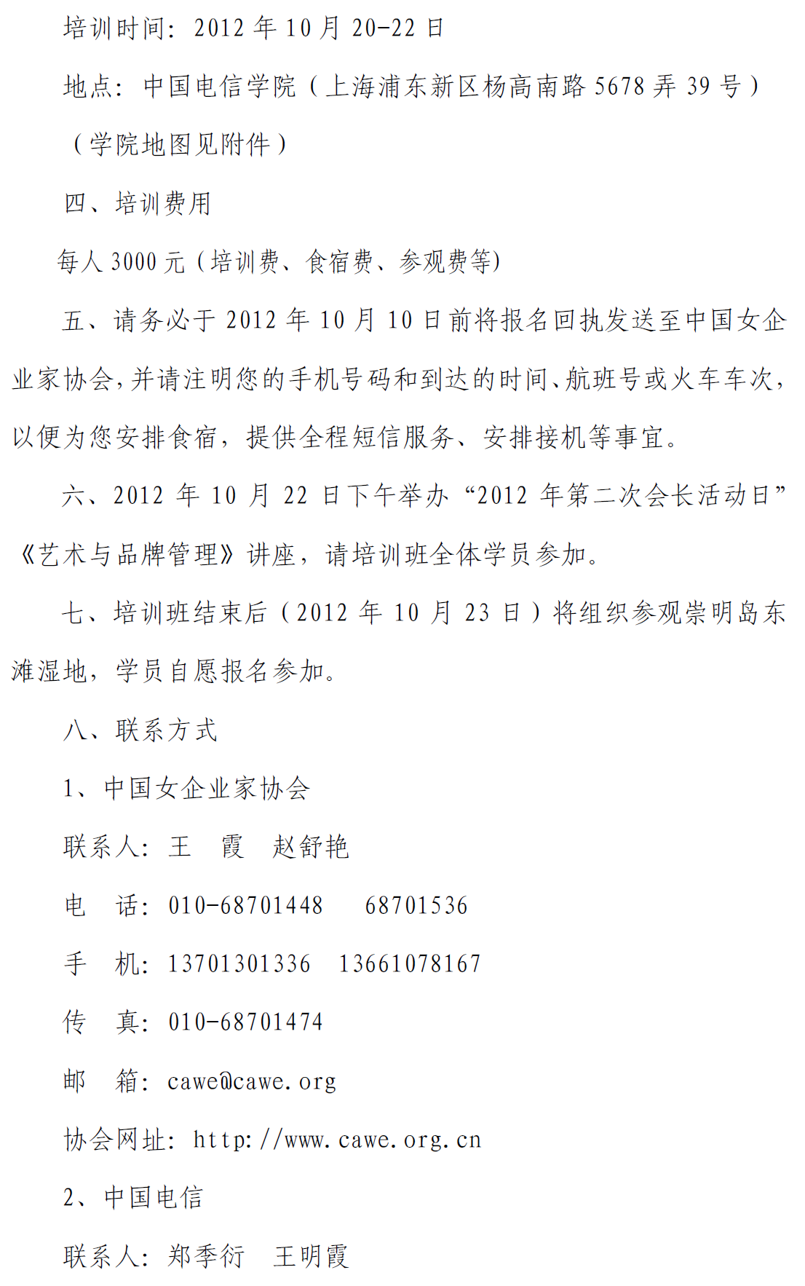
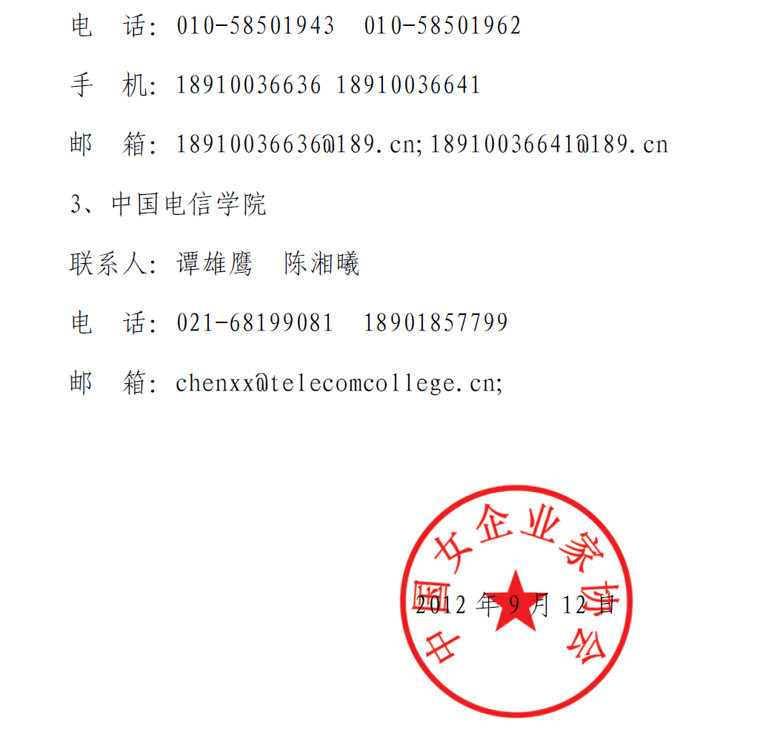

附件 : 报名回执表

姓 名 |  | 性别 |  | 职 务
单位名称 |  |  |  | 文化程度
联系地址 |  |  |  | 邮 编
手 机 |  |  | 预计到达时间
是否参观（请打√） |  |  | 是□ 否□

中国电信学院路线图

